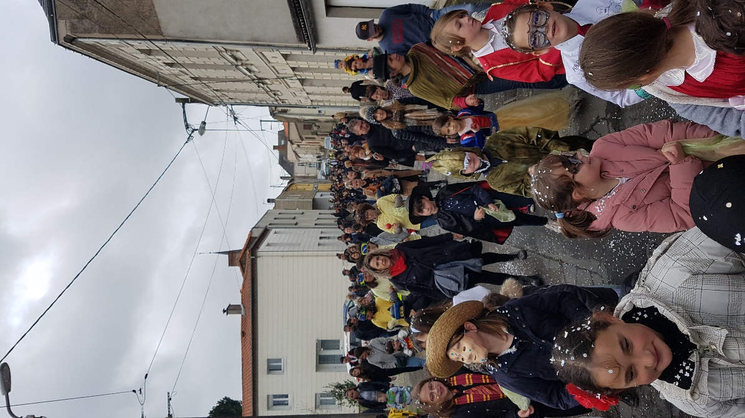

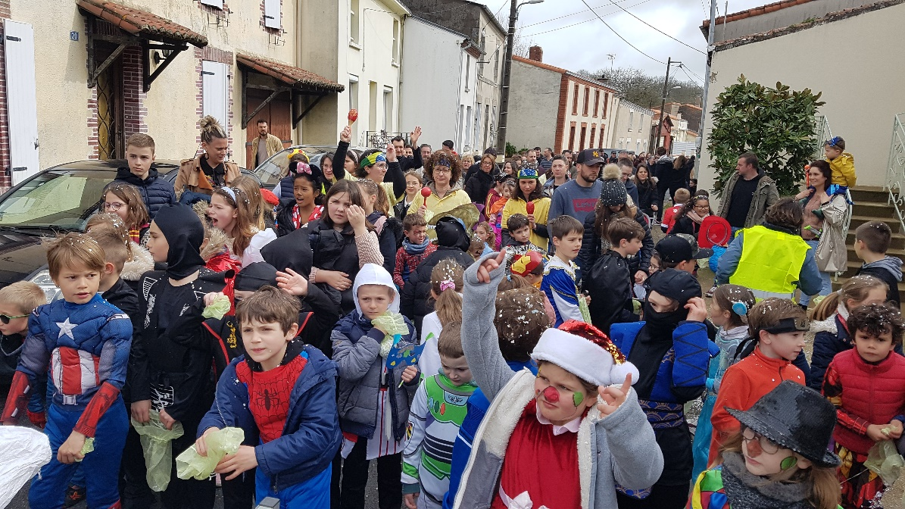**Samedi 25 mars, c’était le carnaval dans les rues de La Regrippière !**